英国牛津大学奥利尔学院暑期学分课程

1课程时间

Summer Session I: 1 July – 28 July 2018  
            Summer Session II: 15 July – 11 Aug. 2018  
            Summer Session III: 29 July – 25 Aug. 2018  
            Summer Session IV: 12 Aug. – 08 Sept. 2018

课程从7月1号开始一直到9月8号结束，每一期为4周，但是同学们可以自由选择参加4周、6周、8周甚至是10周。与此同时，同学们可以自由组合牛津和剑桥的课程，比如说两周牛津加上两周剑桥。

2学校介绍

  
牛津大学是英语世界最古老的大学，它是由39个学院学院组成，它们和学校的关系就像美国中央政府与地方政府的关系那样采用联邦制形式。每一所学院都由Head of House和几个Fellows管理，他们都是各种学术领域的专家，其中大多数在学校都有职位。6个准学院（称为“永久性私人学堂”Permanent Private Halls、为各宗教教派所办），至今还保留着它们的宗教特许状。在这些学院中，众灵学院没有学生，只有院士（包括访问院士）。各学院规模不等，但都在500人以下，学生、教师（院士）来自不同的专业学科。奥利尔学院是牛津第五大古老的学院，奥利尔学院是于1326年由英王爱德华二世建立所以也被称为王室学院，现在在位的伊丽莎白女王是学院的Visitor也是名义上学院的最高管理者。

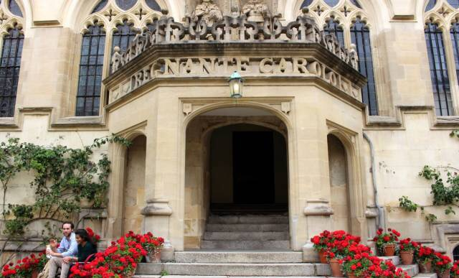  
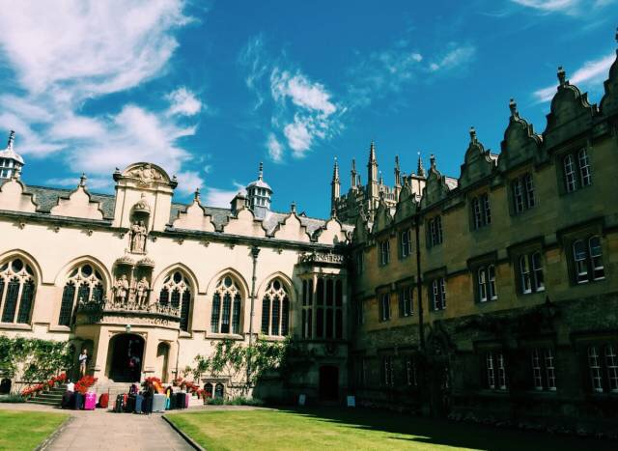

3课程模块及师资

课程包括一下6大模块：

**•International & UK Law Courses**

**•Economics Courses**

**•PPE (Philosophy, Politics & Economics) Course**

**•Natural Science Course**

**•Academic Writing Courses (English Literature & History Oriented)**

**•Legal and Business English**

其中Legal and Business English开设在每一期的第一个礼拜，如果有同学对自己的英文还不够自信，可以先上一个礼拜的语言类课程来适应一下。其他5个模块下都包括多门更具体的专业课，比如在International & UK Law Courses下面包含Legal Theory，Intellectal Property Rights，International Trade and Maritime Law等；Economics Courses包含Behavioural Economics，Global Macroeconomics等；PPE Courses包含Historic Political and Economic Philosophy等。这些课程在每一期都会开设，在项目开始前，每个同学都需要参加在线选课。每们课程会有30-40个学生一起上课，同学们也可以将不同模块的课程组合在一起。

Natural Science和Academic Writing Courses开设在第三期和第四期，也就是8月份，每周都有相关课程可以供同学们选课，其中Natural Science Courses包括Numerical Analysis，Cosmology and Large-Scale Structure，Image Processing & Surface Computing等；Academic Writing Courses包括Academic Writing & Critical Thinking，British Culture and History，Intercultural Communication等。这两门课程也可以和其他模块组合在一起选择。

一门课程为一个礼拜，在每周五都会进行考试，考试的形式包括演讲，选择题，Essay等，具体根据授课老师的要求。基本上所有的授课老师都为牛津或者剑桥在职给牛剑学生上课的老师或教授，具体的课程介绍请关注我们国内合作院校的交流处网站。

4课余活动

在紧张的课堂时间之余，各种丰富的课外活动，不仅仅能让同学们更深刻体验到牛津当地学生的生活，还能帮助同学们与其他来参加项目的世界各地的同学们成为朋友。

**Welcome Reception**

Welcome Reception是一个室外的欢迎会，在结束忙碌的第一天后，welcome reception给了同学们一个站在草地上放松自己以及认识来自世界各地一同参加项目的同学以及我们工作人员的一个机会。

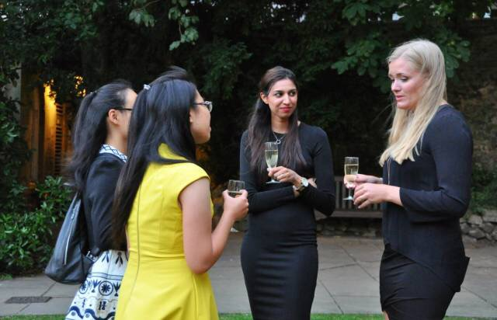

**Punting**

Punting可是来牛津剑桥必须体验的项目，也是以往同学们的最爱。坐在小舟上，放空自己，仰望蓝蓝的天空和朵朵白云，欣赏周围的美景，看着小鸭子从自己的周围游过，人生还能更美好一点嘛？

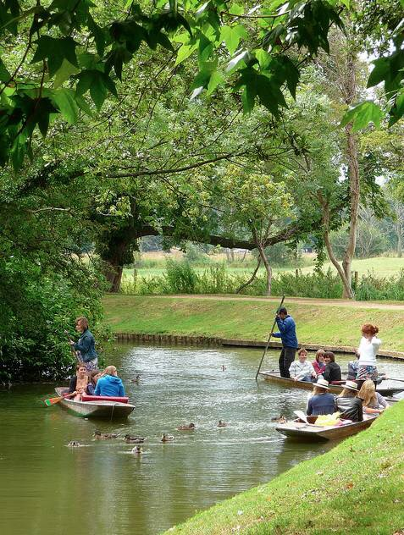

**Oxford Walking Tour**

刚到一个新城市，是不是会觉得很陌生呢？别担心，Oxford Walking Tour会给你一个对牛津全面的了解，有哪些著名的学院，哪些是城市地标，在哪个房子里发生过什么样的历史小故事，图书馆在哪里，总有一些你不知道的事。

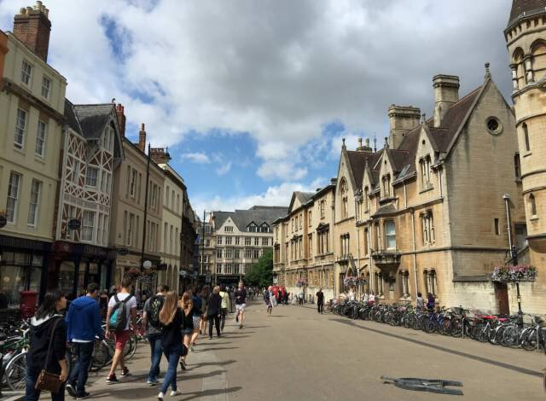

**Quiz Night**

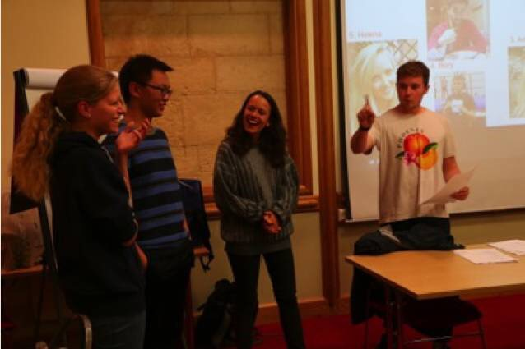  
Quiz Night是英国的传统项目，类似于一个小小的智力竞赛，一共5~6轮，最后分数最高的三个team就会获得奖品！

**Pub Crawl**

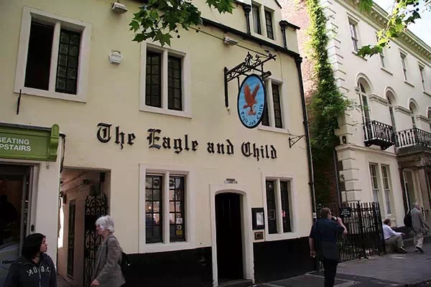  
英国人总是喜欢在下了班后或者晚上去酒吧里喝一杯。牛津的文人墨客们也不例外，所以牛津也不乏很多知名的pub，例如Eagle and Child，它曾是由魔戒作者J.R.R Tolkien, 纳尼亚传奇作者C.S.Lewis等组成的The Inklings小组的聚会之处. 在这里, 托尔金第一次朗读了他的魔戒选段, 而刘易斯也朗读了纳尼亚传奇。

**Excursion**

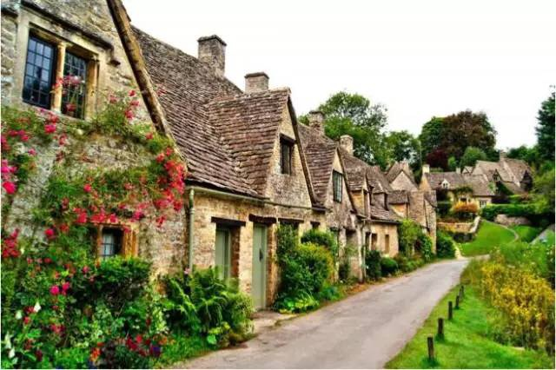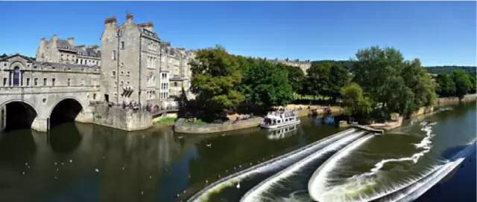  
都已经到了英国，怎么能不去周边的城市看一看呢？课程的第一个和第三个周六会组织去巴斯小镇，costworlds，或者莎士比亚故居游玩。

**London Day**

London Day可不是去伦敦游玩哦，为了让同学们对英国的business或者law有个更清楚的认识，暑期课程特意为大家安排了伦敦的公司访问，之前公司包括BBC，保险公司等大型的商业公司，律所，法院等等。